給食レシピ紹介

２０２３年１０月２７日（金）
主食 | ごはん
主菜 | メンチカツ
副菜 | りっちゃんサラダ
汁物 | ミートソースの具
牛乳
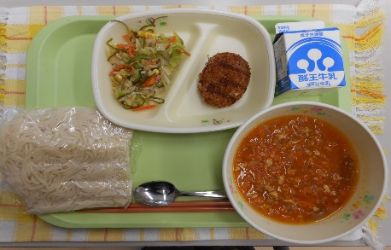

※分量は、中学生１人分の量です。
材料 | 分量（g） | 下処理・切り方
キャベツ | 28g | 1ｃｍスライス
きゅうり | 9g | ３ｍｍスライス
にんじん | 4g | 細せん
あて塩 | 適量
刻み昆布 | 0.1g | ゆでる
ロースハム | 4g | 蒸す
コーン缶 | 5g
三温糖 | 0.1g
塩 | 適量
米酢 | 1.8g
油 | 1.8g
白こしょう | 適量
かつお削り節 | 0.3g

【作り方】
- 調味料を合わせて、ドレッシングをつくっておく。
- ハムは蒸して、昆布は茹でる。
- キャベツ、にんじん、きゅうりは、さっとゆで、あて塩をして余分な水分を抜いておく。
- ボウルに、②のハムと昆布、③の野菜を入れてドレッシングを入れ、よく混ぜ合わせる。
- 仕上げにかつお削り節を入れる。

＜ポイント！＞
・色味を足したい時は、切ったミニトマトを入れるとよりきれいに見えます。
・手作りドレシングは、簡単に作ることが出来て、味もおいしいのでぜひ作ってみてください。
・刻み昆布のコリコリとした食感がよく、また、たくさんの野菜が入っているのでビタミンやミネラルもとれます。
・塩・こしょうはお好みで加減して入れてください。

